**การศึกษาตลอดชีวิต**

ประจำวันเสาร์ที่ 24 เมษายน 2564

**สรุปกิจกรรมวันนี้**

ตื่น ตีสี่ ทำงานอภิธานศัพท์ (ปริ๊นเอกสารการแสดงธรรมของพ่อครู ในเย็นวันศุกร์ที่ 23 เม.ย 2564 และแม่ๆอาๆอีก 5 ฉบับ ปริ๊นให้ผู้พัน เดือนธันวาคม 2561 อีก 3 ฉบับ) สรปย่อยธรรมะท่านฟ้าไทยไปพร้อมกับนั่งรอเอกสารที่ปริ๊นหลายชุดไปด้วย

ตีห้าครึ่งไปออกกำลังกาย ฝึกลมปราณ บาสโลปอีก 5 เพลง

7 โมงเช้า ไปดูแลสวนหน้าบ้าน แต่วันนี้น้ำไม่ไหล ถอนหญ้าที่ขึ้นสูงเกินพืชผัก ไปถอนหญ้า ใส่ปุ๋ย พรวนดิน รดน้ำผักบุ้งต่อ วันนี้สิกขมาตุได้ไปตัดผักบุ้งแปลงที่เราดูแลร่นที่ 2 อีกประมาณ 3  เมตร (แปลงผักบุ้งมีความยาว 28 เมตร กว้าง 1 เมตร )จนถึง 9 โมงเช้า กลับมาอาบน้ำกินอาหารซาคาฮารี

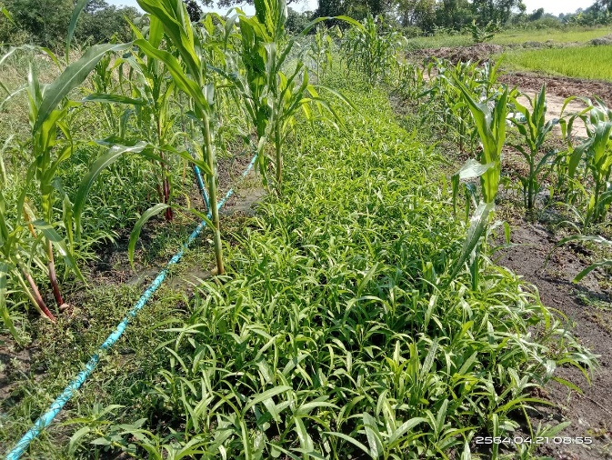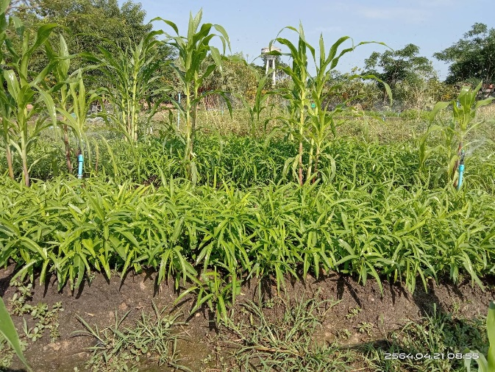

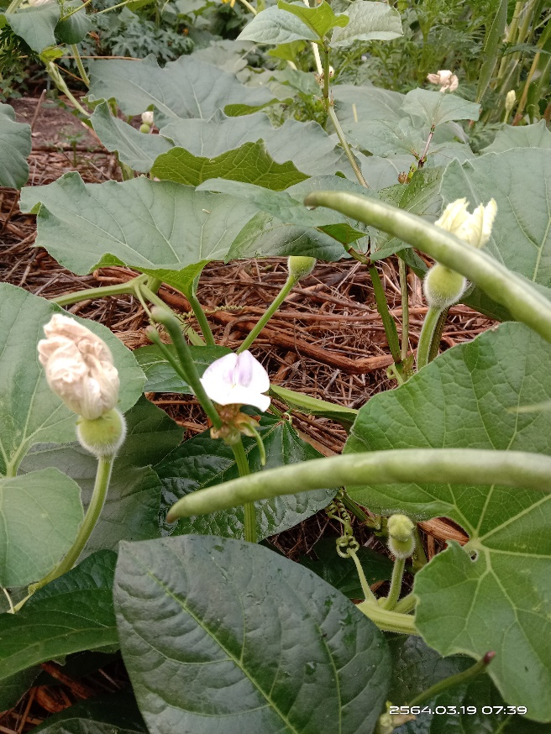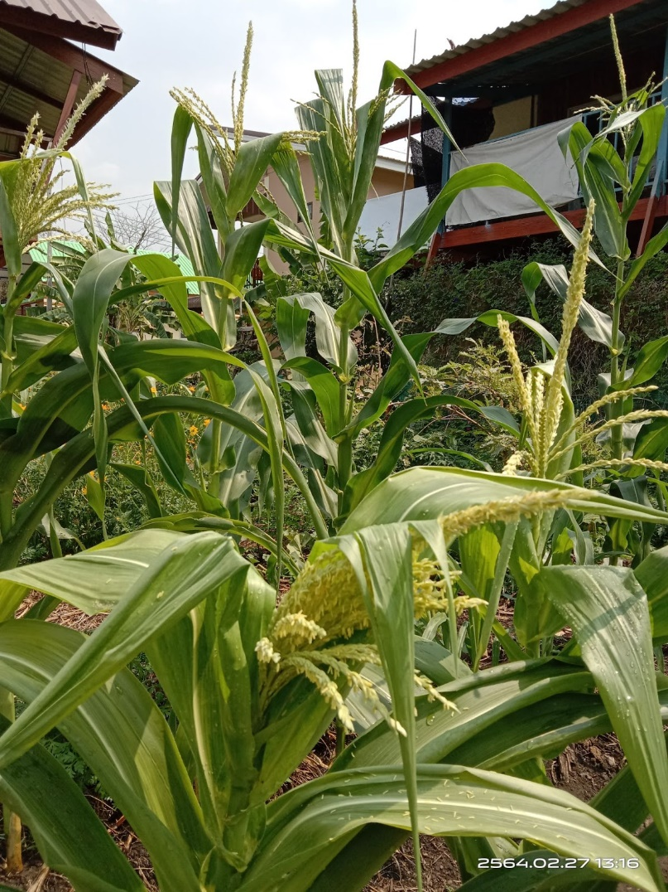

**หน้าบ้านมีข้าวโพด ถั่วมะแฮะ น้ำเต้าฟักทอง ถั่วขาว ถั่วฝักยาว ดอกขจร กำลังออกผลผลิต**

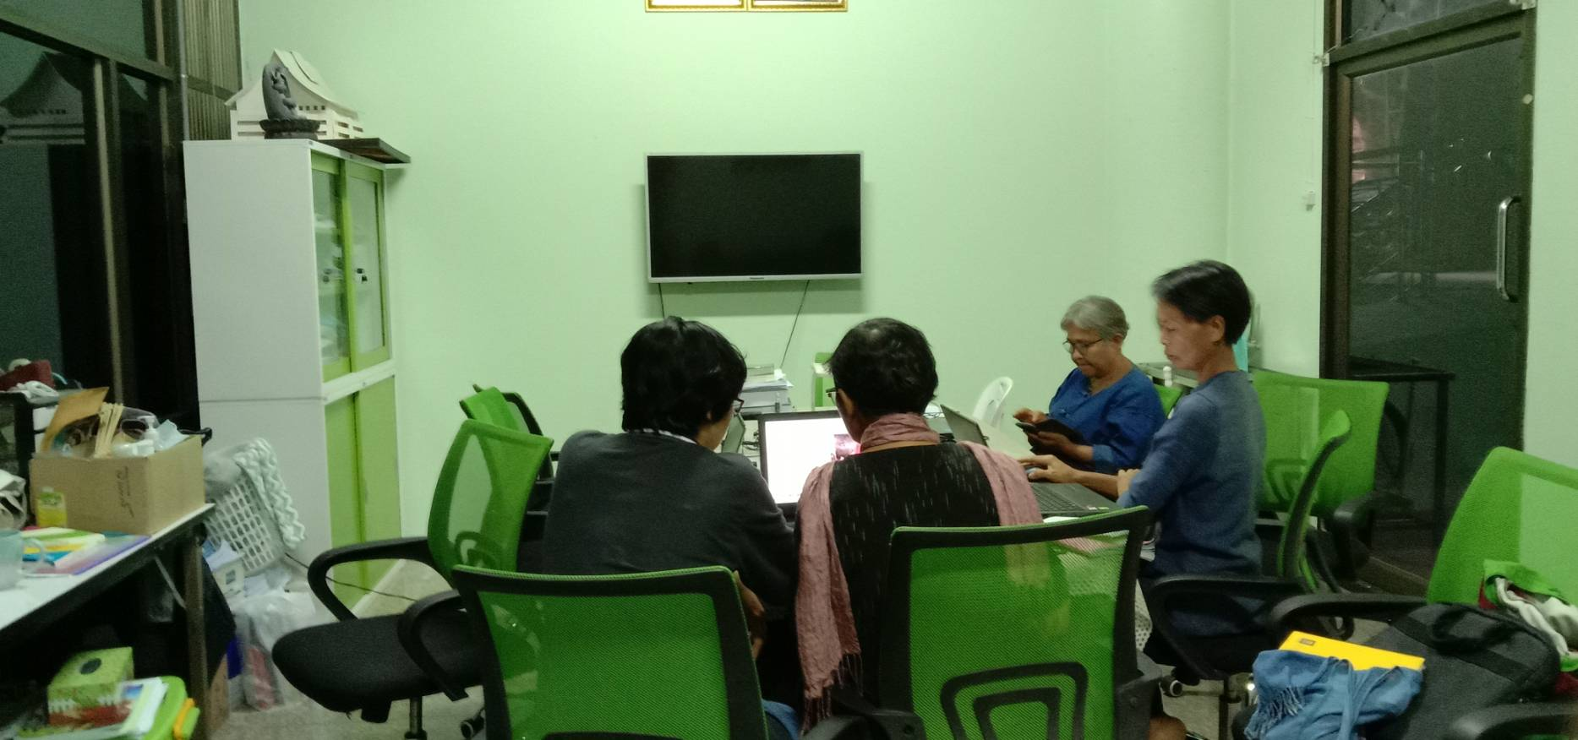

กินข้าว ฟังธรรมจากท่านสมณะ สิกขมาตุ หลังฉันถึง 11 โมง ทำการบ้าน

บ่ายโมง ไปเรียนบัญชีที่ห้องวิจัย ถึงบ่ายสาม แกะถั่วขาว ทำการบ้าน ทำรายงาน

วันนี้ขอฟังธรรมอยู่ที่ทำงานเพราะยังเหลืออีกหลายงานที่ต้องทำ เพื่อนก็มาขอให้ช่วยงานเกี่ยวกับรายงานการทำอาหาร เก็บภาพเข้าคอมพิวเตอร์เพื่อปริ๊นมาเข้าแฟ้ม

* **สรุปตนเอง**

ความรู้สึกวันนี้ตั้งแต่เช้าก็ได้อ่านเวทนา วันนี้ไม่มีผัสสะอะไรให้ต่อสู้เลยรู้สึกสบายๆ

ทำงานไปตามปกติที่ตนเองรับผิดชอบได้ไม่มีปัญหาอะไร ทุกคนในที่นี้ต่างรับผิดชอบหน้าที่ของตนได้เป็นอย่างดี

เราทั้งผองพี่น้องกัน คำนี้เป็นจริงมีจริงที่บ้านราชฯ

**การศึกษาตลอดชีวิต**

**ฟังธรรมพ่อครูรายการวิถีอาริยธรรมเวลา 6.30-8.00 น.**

**วันอาทิตย์ที่ 9 พฤษภาคม 2564 ที่ใต้เฮือนศูนย์**

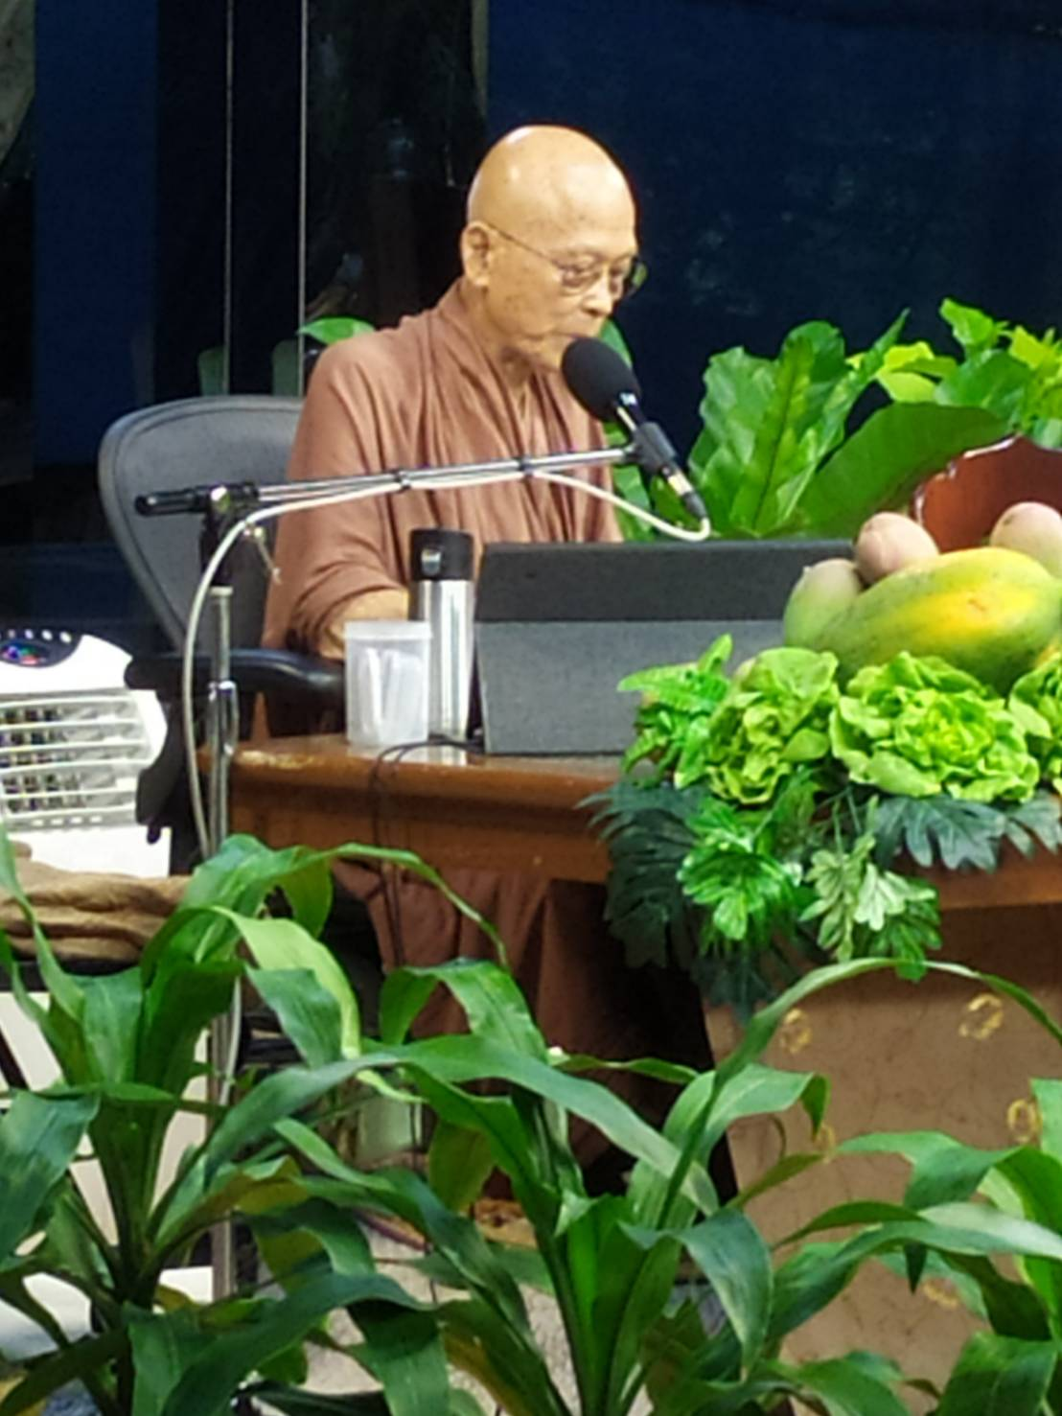

**สรุปฟังธรรมพ่อครู**

**ศักดินา นักวิชา ข้าราชการ**

ตีตรา ⇨ ตีตา ⇨  ตาแตก

ตรีตา  ⇨   ตาเนื้อ  ⇨ ตาทิพย์ ⇨   ตาปัญญา

ตีตรา เป็นเรื่องของมิจฉาทิฏฐิ เป็นเรื่องของผู้ที่อวิชชา เป็นเรื่องของผู้ที่ไม่มีความรู้ความเข้าใจในอภิธรรม ในปรมัตถ์ ในสิ่งที่เป็นความตรัสรู้ของพระพุทธเจ้า เพราะฉะนั้นก็เลย ถูกสาป ถูกสัจธรรมครอบงำเอา

หลงผิด เห็นตัวเองนึกว่าตัวเองสูงแต่ที่จริงตัวเองยิ่งดิ่งลงหานรกอเวจีหนักเข้าไปอีกแต่หลงผิดนึกว่าตัวเองสูงๆเข้าไปอีก  เรียกว่า นายทุน

ผู้ที่มี ตรีตา ตา 3 ตา ก็จะเห็นก็จะเข้าใจความเป็นจริงของนายทุนที่เขาทำกันอยู่ เห็นจริงเป็นตาเนื้อ คนทั่วไปก็เห็นด้วยกัน ผู้ที่มีปฏิภาณขึ้นมาเรียกว่า ตาทิพย์ มีปฏิภาณ มีความรู้ขึ้นมาก็มีตาทิพย์

ศักดินา ไม่ใช่วัตถุ แต่เป็นอารมณ์เป็นความรู้สึก เป็นทางนามธรรม กอบโกยนามธรรมกอบโกยความสุข จะสุขเพราะวัตถุ จะสุขเพราะได้ประพฤติ ได้ประพฤติตน มีกรรมกิริยาทางกาย ทางวาจา ไปเกี่ยวข้องกับผู้อื่น ยิ่งไปเกี่ยวข้องถึงขนาดซาดิส ไปซัดคนอื่นรุนแรงเท่าไหร่ยิ่งชอบใจ คนอื่นชิบหายคนอื่นตายโหงคนอื่นเจ็บปวดทรมาน พวกซาดิสจะชอบ คนอื่นแพ้ พวกนี้จิตใจซาดิส อาการหนักกว่านั้นมาโซคิส ตัวเองเจ็บเองแล้วยิ่งชอบ พวกนี้ไม่ต้องพูดถึงเลย พวกนี้จะจมในเรื่องของความหลงอัตตา

ตาปัญญาจึงเป็นตาที่รู้แจ้งจบได้ค่ะ

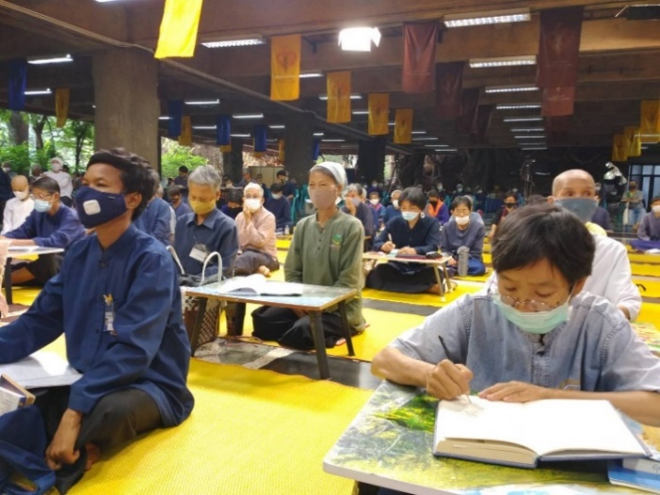

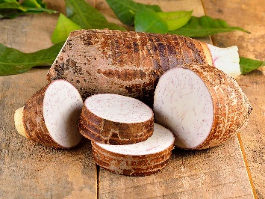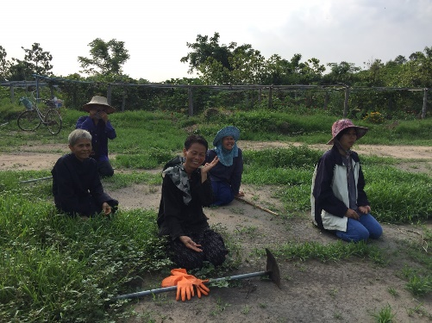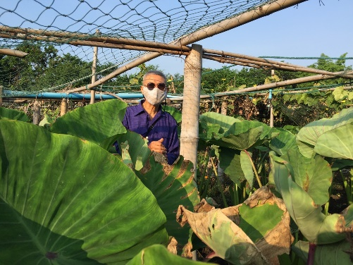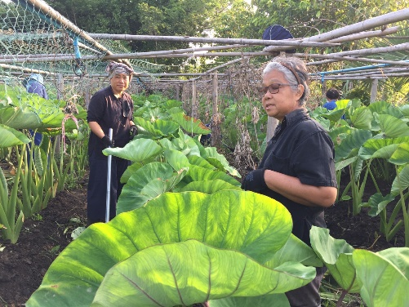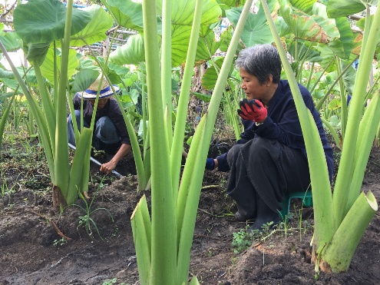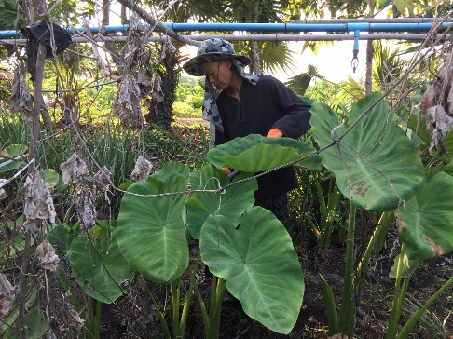

**การศึกษาตลอดชีวิต**

**กิจกรรมกลุ่ม วนบ.วันพฤหัสบดีที่ 13 พฤษภาคม 2564**

7 โมงเช้าเข้ากลุ่มยินดี ดายหญ้า พูนดินแปลงเผือก เผือกสูงเกือบท่วมหัวเพราะงามมาก เผือกเป็นพืชหัวที่มีต้นคล้ายบอนมีความต้องการนํ้า หรือความชื้นในการเจริญเติบโตค่อนข้างสูง เผือกจึงชอบดินอุดมสมบูรณ์และสามารถอุ้มนํ้าไว้ได้มาก ที่บ้านราชมีดินที่อุดมสมบูรณ์มากไม่ว่าจะปลูกอะไรก็งามและได้ผลผลิตมากจนมีเหลือเผื่อแผ่ผู้อี่นด้วย

**สรุปความรู้สึก**

ระบบสาธารณโภคีที่พ่อครูนำพาให้พวกเราทำ เป็นคุณธรรมอันวิเศษของมนุษย์ เป็นประชาธิปไตย ที่สุดยอด โดยมีจิตเป็นประธาน หากว่าไม่มีจิตเป็นสาธารณโภคีเป็นประธานก็ไม่สามารถเกิดได้ เป็นจิต พุทธพจน์ 7 คือ สาราณียะ(ระลึกถึงกัน) ปิยกรณะ(รักกัน) คุรุกรณะ(เคารพกัน) สังคหะ(เกื้อกูลช่วยเหลือกัน) อวิวาทะ (ไม่วิวาทกัน) สามัคคคียะ(พร้อมเพรียงกัน) เอกีภาวะ(เป็นน้ำหนึ่งใจเดียวกัน)  คุณสมบัตินี้พวกเราพิสูจน์ทำได้จริง จึงเกิด สาธารณโภคี คือ มีเมตตากายกรรม เมตตาวจีกรรม เมตตามโนกรรม ลาภธัมมิกา(สาธารณโภคี) ศีลสามัญตา ทิฏฐิสามัญตา (โสดาฯเสมอโสดาฯ สกิทาเสมอสกิทา อนาคาเสมออนาคา อรหันต์เสมออรหันต์)

**สรรพคุณของเผือก**

**เผือก**ประกอบด้วยสารอาหาร วิตามินและแร่ธาตุที่มีคุณประโยชน์หลากหลาย อาทิ เช่น โปรตีน เบตาแคโรทีน วิตามินบี วิตามินซี แคลเซียม ฟอสฟอรัส เหล็ก โพแทสเซียม แมกนีเซียม โซเดียม ฟลูออไรด์ และซาโปนิน

**การศึกษาตลอดชีวิต**

**ฟังธรรมรายการพุทธศาสนาตามภูมิภาคทบทวนวันพฤหัสบดีที่ 13 พฤษภาคม 2564 ที่ใต้เฮือนศูนย์เวลา 18.00-20.00น.**

**ท่านฟ้าไท ท่านข้าฟ้า สม.กล้าข้ามฝัน แสดงธรรม**

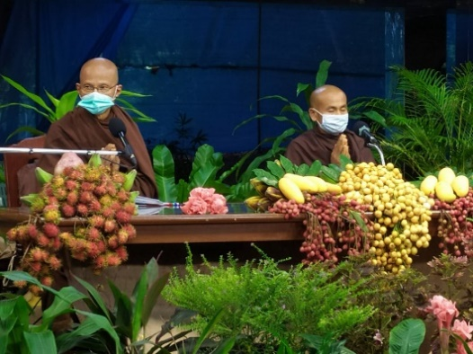

* **สรุปความคิดเห็นจากการฟังธรรม**

โควิดมารอบนี้ทำให้คนเดือดร้อนโดยพาะอาชีพท่องเที่ยวที่ส่งเสริมอบายมุข แต่พวกเราชาวอโศกได้รับผลกระทบน้อยเพราะพวกเราอยู่ในระบบสาธารณะโภคี และไม่มีวันตกงานเพราะที่บ้านราชมีแต่งานตกคน มีอาชีพที่มั่นคง และได้ศึกษาธรรมะที่ถูกตรงทำให้เกิดปัญญา มีสัมมาทิฏฐิ ได้เรียนรู้เรื่องกายทำให้ง่ายขึ้นสบายขึ้น มีวรรณะ 9 เป็นคุณธรรมที่จะแก้ปัญหาได้ทุกเรื่องจริงๆ

พวกเราโชคดีที่ได้มาอยู่มาศึกษาที่นี่อยู่ในระบบสาธารณะโภคีได้มาเป็นคนเสียสละ ไม่สะสม

เราต้องฝึกเรื่องอาหาร พิจารณาอาหารให้แยบคายแล้วจึงเสพ กินแล้วสร้างเวทนาใหม่ให้เกิดขึ้นหรือไม่ ควรกินเพื่อดับเวทนาเก่า เราจะได้บำเพ็ญประโยชน์ตนประโยชน์ท่านได้อย่างต่อเนื่อง ไม่กินเพื่อประดับ เพื่อตกแต่ง

พึงละอาหารเสียคือละอาหารกิเลส อาหารที่เป็นโทษเราจะได้อยู่อย่างคนแข็งแรง เพราะเราต้องกินอาหารทุกวันเรื่องของรสชาติเราติดรสอะไรเปรี้ยว หวาน มัน เค็ม ก็ต้องลดละ ให้รู้รสตามความเป็นจริงให้ได้เสมอๆกินเพราะชอบ หรือไม่กินเพราะไม่ชอบเท่านั้นค่ะ

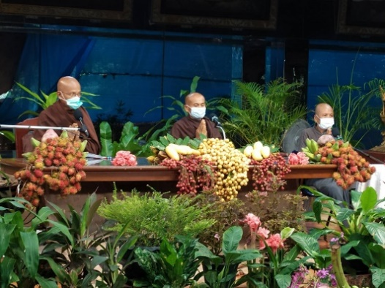

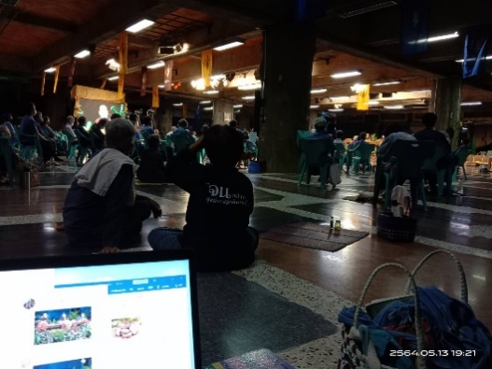

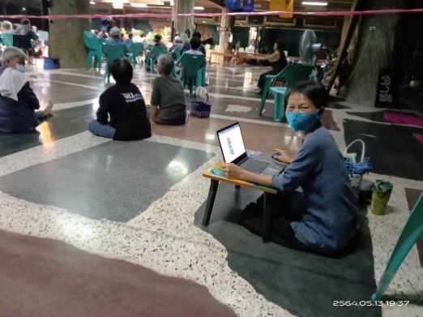

**ย่อยธรรมะบ่ายโมงวันจันทร์ที 10 พฤษภาคม 2564 ที่แมนน้ำริน โดย สม.รินฟ้า และสม.ตรงธรรม**

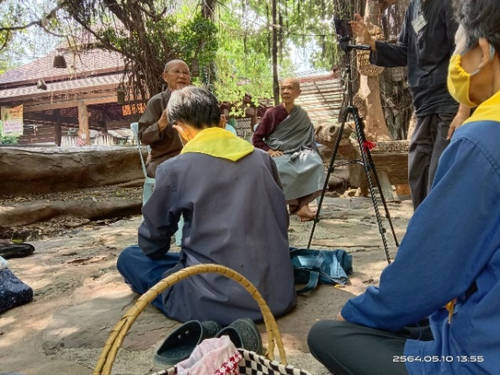

ในทุกวันจันทร์จะเป็นวันปลุกเสกมินิที่แต่ละคุ้มต้องมารวมตัวกันฟังย่อยธรรมะภาคบ่ายโมง พวกเราชาวเฟสสองก็จะร่วมกันฟังธรรมเห็นหน้าค่าตากันบ้างเพราะวันอื่นๆต่างคนก็ต่างรับหน้าที่ต่างๆกันไปคนละที่ไม่ค่อยได้พบกันจะได้พบกันก็ตอนรวมคุ้มนี่แหละ ก็เห็นประโยชน์ได้พัฒนาได้ปรับความเห็นได้คบคุ้นกันมากขึ้น ไม่ใช่ต่างคนต่างอยู่

